ANNEE 2017/2018

FOURNITURES
1^{ères} et Terminales STMG

1ères STMG

Clé USB 16giga minimum - OBLIGATOIRE
Calculatrice scientifique programmable
Copies doubles grands carreaux en quantité suffisante pour l’année OBLIGATOIRE (au moins 200 copies)

Terminales

Pour la spécialité GESTION FINANCE

Manuel + Plan comptable. La commande sera faîte en achat groupé par le professeur, le chèque sera réclamé la semaine de la rentrée (prévoir environ 25 euros)
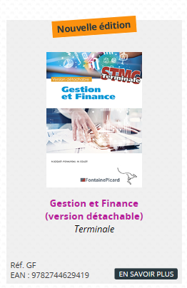

Pour la Gestion Finance et les Ressources Humaines en Terminale

Clé USB 16giga minimum – OBLIGATOIRE
Calculatrice scientifique programmable
Copies doubles grands carreaux en quantité suffisante pour l’année OBLIGATOIRE (au moins 200 copies)

